**Max导入到UE中目前遇到的问题**

1. max与ue4中的坐标能否统一，即模型导入ue4后的坐标与原max中的坐标能否一致，否则会出现模型导入ue4后找不到。

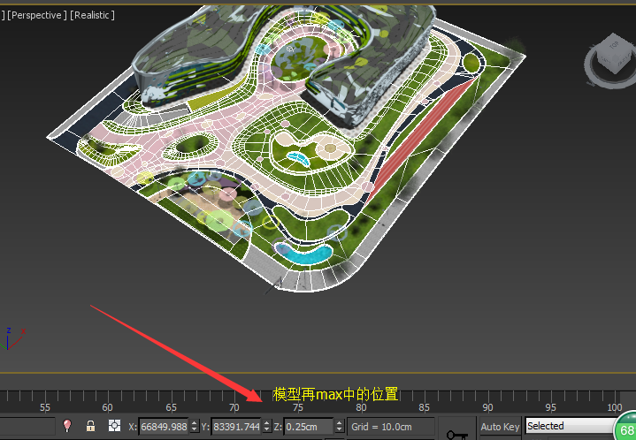

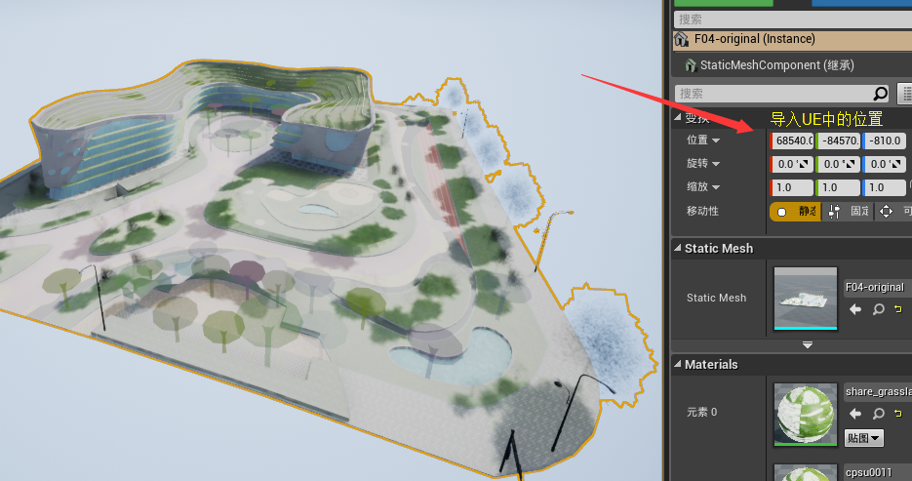

1. Max中模型导入到ue4中后，材质基本看不见。而且max中模型的材质本身就很模糊。

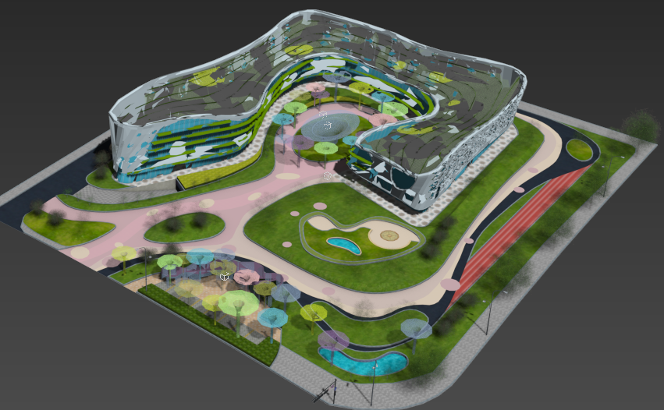

Max中模型显示如上图所示

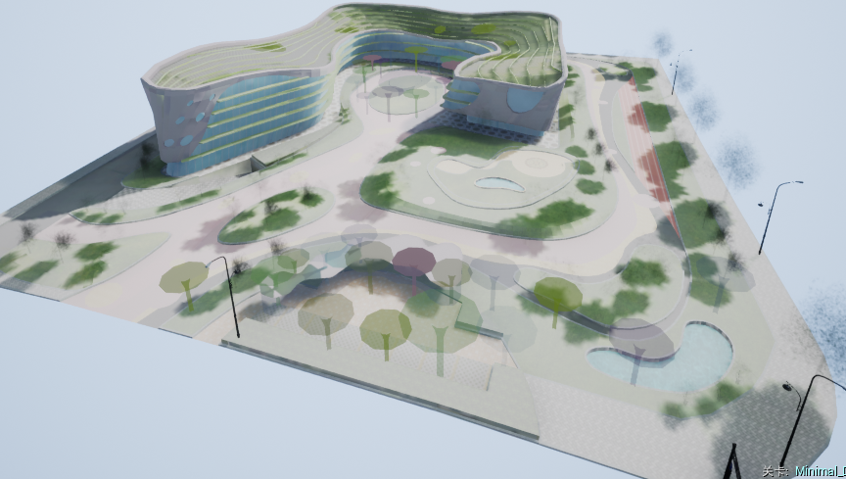

UE4中模型显示如上图所示

1. max场景中模型的材质编样本小球展示的材质基本看不清楚

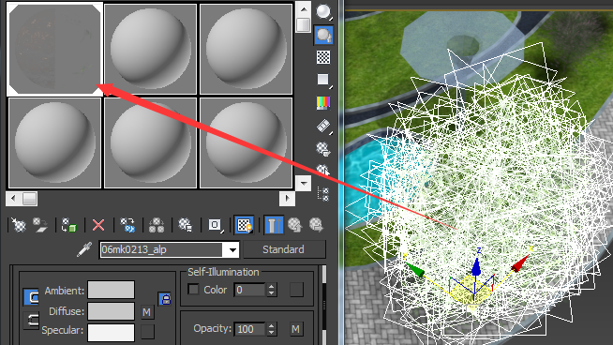

修改 Maps->Opacity->Bitmap Parameters中“Mono Channel Output”的值，将其改选为Alpha后，明显改善，如下图

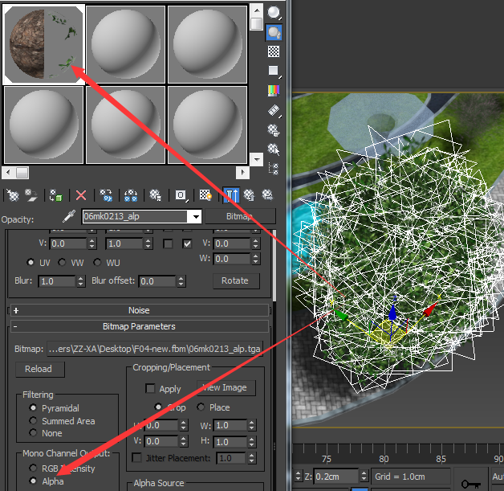

但是将其保存导出，重新打开后原来做的修改又恢复成原值，如何正确的修改Alpha的值或者如何才能让模型的材质正常显示？（我们用的3dsmax是2014版 ）

---------------------------------------------------------

以上问题，经过后期的测试和验证,发现问题主要出在Fbx上：

原因：

使用3dmax建模后，场景修设置了材质Mono Channel Output参数中的alpha属性；将max场景保存为fbx文件，但fbx中并不能存储Mono Channel OutPut 的参数设置，导致从fbx导入到UE4中，材质的alpha 混合出现错误。

导入到UE4中的错误材质：alpha通道识别错误

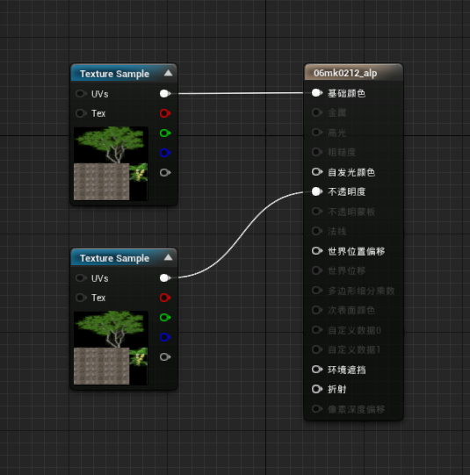

改成下图，材质就正确了：

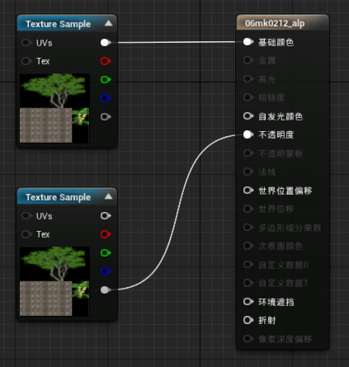

解决：

对于这个问题，可以通过其他方式来规避。UE4中，一般将材质纹理和alpha通道保存为两张图片，建议可以在制作Max场景时，单独使用一张图保存Alpha信息。如下图，导出alpha通道为单独tga文件。

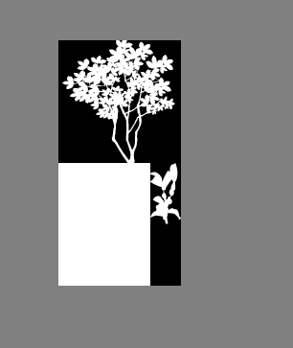

正确的融合材质蓝图：

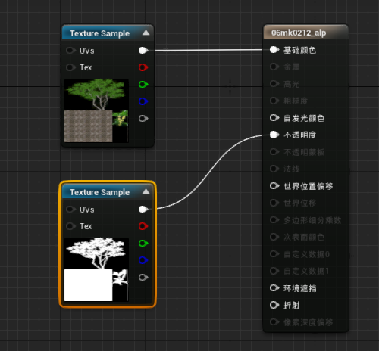

3dmax 中材质设置如下图：

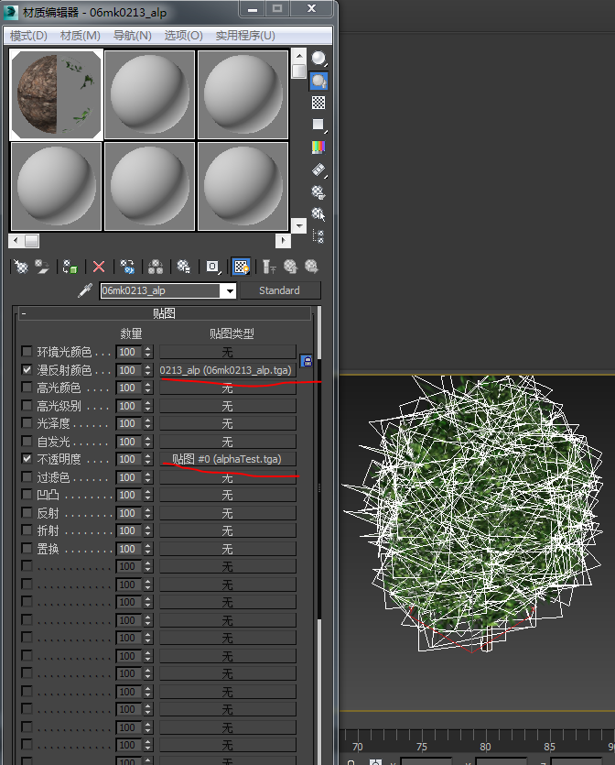

导入UE4中效果：

